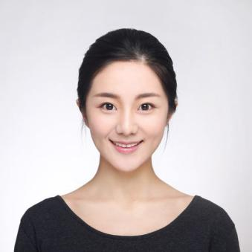

211、985院校应届生，成绩排名专业第3

个人简历

PERSONAL RESUME

135-0000-0000 zhangxiaojie@163.com

张筱婕